Министерство науки и высшего образования Российской Федерации

Федеральное государственное бюджетное образовательное учреждение высшего образования

«Рязанский государственный радиотехнический

университет имени В.Ф. Уткина»

Кафедра «ЭВМ»

Отчет о лабораторной работе №5

«»

по дисциплине

«Микропроцессорные системы и

интерфейсы периферийных устройств»

Выполнили:

Студенты группы 045

Вашкулатов Н.А.

Анохин В.А.

Проверили:

доц. каф. ЭВМ Устюков Д.И.

доц. каф. ЭВМ Кистрин А.В.

**Цель работы**: получение навыков создания программных реализаций функций времени на примере формирователя импульсных сигналов.

**Ход работы**

1. Запустите программу. Убедитесь в ее работоспособности. Для поиска возможных ошибок используйте режим Simulator и отображение содержимого регистров и памяти. В режиме симулятора необходимо уменьшить константу, задающую задержку (строка 35) с 2 000 до 3.

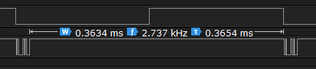

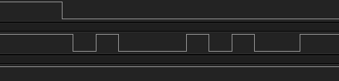

До изменения

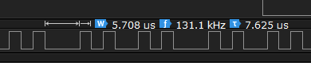

Уменьшили до 3

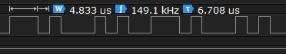

При 7 (маска 111)

2. Используя логический анализатор, определите длительность таката выходного сигнала контроллера -  как минимальный интервал между двумя изменениями логического сигнала.

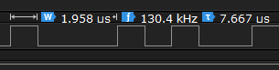

 = 1,958 мкс

3. Рассчитайте частоту передачи бит, определяющую скорость передачи последовательного интерфейса [бит / с] Ftakt = 1/[бит/с].

Ftakt = 510725 бит/с

Замечание. Логический анализатор покажет значение частоты, вычисленное по значению периода повторения, но это не то, что надо.

4. Рассчитайте внутреннюю тактовую частоту, которая используется для формирования частоты передачи бит Fuart = 16 * Ftakt .

Fuart = 8,17 МГц

5. Рассчитайте частоту тактового генератора микроконтроллера Fhclk =***K*** * Fuart, где ***K*** – коэффициент деления, полученный из содержимого регистров **IBRD** и **FBRD** и записанный в виде десятичной дроби. По данным программы ***K*** = 110000.00000 = 4810. Замечание. При переводе кода дробной части необходимо учитывать, что разрядность регистра **FBRD** равна 6.

Опишите результат в отчете.

6. Введите в регистры **IBRD, FBRD** коды, обеспечивающие скорость Vuart =9600. Выполните измерение длительности импульсов, сравните полученное значение с теоретическим.

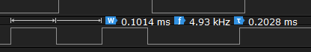

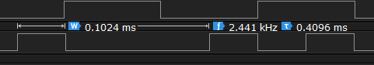

 = 0,1014 мс

Ftakt = 9861 бит/c

**Задание 2.1. Вывод заданных кодов через интерфейс UART и отображение на логическом анализаторе временных диаграмм.**

Порядок выполнения задания.

1. Введите программу LR_2. Выполните отладку программы в режиме симулятора. Подключите логический анализатор, исследуйте работу программы. Выберите порт и определите сигналы интерфейса UART для вывода.

2. Опишите приведенные в программе инициализацию контроллера тактовых частот; порта А, контроллера UART. Опишите вид сигнала на выходе порта, определите его временные параметры.

Пояснения к программе 4.

Изобразите временные диаграммы для различных кодов, изменяя значения бита 2 регистра LCR_H.

Изучите работу логического анализатора при исследованиях сигналов последовательных интерфейсов.

Нажмите на знак + в строке Analyzers, выберите Async Serial. Для удаления неудачных установок нажмите Remove All.

В меню Analizer Settings выберите 7 канал и параметры сигнала, нажмите Save. Появится результат анализа сигнала. Опишите результат в отчете.

9. Удалите символ комментария в строках 34 и 34+, исследуйте работу программы. Опишите результат в отчете.

**Вывод**: в ходе работы получили навыки создания программных реализаций функций времени на примере формирователя импульсных сигналов.